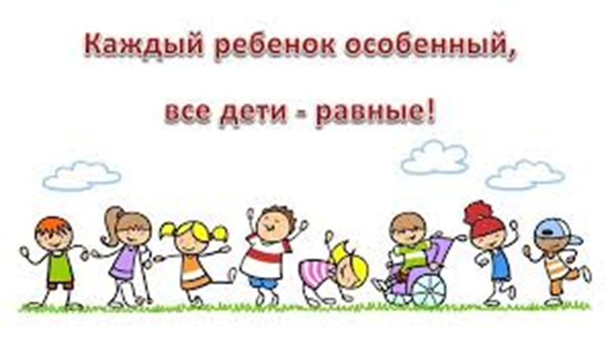

Консультация для родителей

«Воспитание толерантности у дошкольников»

Общество сегодня становится все более открытым и пестрым. На работе и учебе, на улице и в сети, даже в семье нас окружают очень разные люди. Однако другая национальность и вера, особенности внешности и особые потребности здоровья не должны мешать нам общаться. Все люди — разные, и это нормально. Чем раньше дети усвоят эту истину, тем проще им будет жить в современном мире.
В последнее время часто возникают дискуссии о толерантном мире, так называемом мире без насилия и жестокости, в котором главной ценностью является единственная в своём роде и неприкосновенная человеческая личность.
На современном этапе развития общества возникла необходимость формирования культуры толерантности у детей начиная уже с дошкольного возраста. Формирование этого важнейшего качества происходит в детстве в условиях семьи и образовательных учреждений, а продолжается на протяжении всей жизни.
Сам термин «толерантность» появился в языке как калька с фамилии известного французского государственного деятеля Шарля Мориса де Талейрана-Перигора (1754-1838 гг.), министра иностранных дел Франции. Талейран прославился тем, что все переговоры, которые он проводил как министр-переговорщик, заканчивались миром.
На сегодня, самым популярным определением толерантности является следующее: «Толерантность — это способность индивида без возражений и противодействия воспринимать отличающиеся от его собственных мнения, образ жизни, характер поведения и какие-либо иные особенности других индивидов».

Объяснение слова «толерантность» в разных языках:
В испанском языке — способность признавать отличные от своих собственных идеи и мнения.
Во французском — отношение, при котором допускается, что другие могут думать или действовать иначе, нежели ты сам.
В английском — готовность быть терпимым, снисходительным.
В китайском — позволять, принимать, быть по отношению к другим великодушным.
В арабском — прощение, снисходительность, мягкость, милосердие, сострадание, благосклонность, терпение, расположенность к другим.
В русском — способность терпеть что-то или кого-то (быть выдержанным, выносливым, стойким, уметь мириться с существованием чего-либо, кого-либо).

Как научить принимать чужие особенности?
Познай себя.
В дошкольном возрасте у детей развивается самосознание и самоуважение. Чаще спрашивайте ребенка о том, что он делает, чего хочет, что собирается делать и почему поступил так, а не иначе в конкретной ситуации. Простые вопросы взрослого помогут ребенку взглянуть на себя со стороны, научат его справляться с переживаниями, уважать себя и других.
Кто есть кто в семье?
Вечером или в выходной, когда все в сборе, обратите внимание ребенка на то, что семья состоит из людей разного пола и возраста. Опишите различные чувства, желания и поступки мамы и папы, братьев и сестер, дедушек и бабушек. Ребенок научится лучше понимать близких. В дальнейшем это поможет ему сформировать социальные компетентности и успешно общаться с людьми.
Скажи мне, кто твой друг!
Попросите ребенка рассказать, какие ребята есть в его группе или классе. Уточните, чем именно они отличаются друг от друга. Спросите, с кем он общается близко, а с кем так и не смог подружиться. Почему? Что чаще всего происходит перед ссорой? Например, дети не хотят принимать кого-то в игру потому, что мальчик очень активный, а другие тоже хотят проявить себя. Обсуждая конфликтные ситуации, постарайтесь показать разные варианты решения проблем.

Игры и игрушки в помощь
Любые игры — подвижные, настольные, сюжетные — развивают принятие интересов других людей. Но только при условии, если взрослый в ходе игры обращает внимание на переживания ребенка, который выиграл или проиграл. Именно в игре дети познают значение единых правил, в игре формируется чувствительность к нуждам другого человека, навыки сотрудничества и опыт совместного решения проблем.
Сыграем в различия.
Во время обычных домашних занятий полезно выполнить простое упражнение «Назови различие и сходство». Нужно попросить ребенка назвать сначала различные, потом одинаковые черты с кем, кто находится рядом. Например, расхождения: «У тебя синее платье, у меня — зеленое. У тебя глаза серые, у меня — голубые». А затем сходства: «Ты в платье, и на мне платье. У тебя темные волосы, и у меня тоже». Можно также поиграть в игру «Конкурс хвастунов»: выигрывает тот, кто лучше всех похвалит другого.

Упражняйтесь на прогулке
Когда гуляете вместе с ребенком, обратите его внимание на людей вокруг, попросите описать их. Можно поиграть в игру «Угадай-ка» и попробовать догадаться о настроении прохожих и их желаниях в настоящий момент. Обратите внимание на сходства и различия во внешности мужчин и женщин на улице. Обсудите нормы уважительного общения и доброжелательного отношения друг к другу незнакомых людей.

Читайте о разных героях
Чтение и обсуждение художественных произведений необходимо детям для развития представлений о бесконечном множестве характеров. Причем важно не только содержание книги, но и оценка взрослого. Для воспитания толерантности подойдут любые поучительные истории. Можно читать рассказ «Цветик-Семицветик», сказку «Гадкий утенок» или цикл произведений Туве Янссон о Мумми-троллях. Не забудьте обязательно обсудить с ребенком прочитанное.

Смотрите мультфильмы вместе
Мультфильмы тоже крайне важны. Их стоит посмотреть вместе с ребенком и затем обсуждать характеры и поступки героев. Например, в каждой серии российского сериала «Зебра в клеточку», специально созданного для раннего воспитания толерантности, есть конфликтная ситуация на почве различий. Но герои находят способ ее преодолеть, причем очень весело с песнями и танцами. Сериал поможет ребенку принять «непохожесть» окружающих как посыл к изучению мира во всем его многообразии.

Советы родителям.
Как воспитать толерантного ребенка.
1. Будьте открыты и честны, с уважением относитесь к другим, выказывайте сочувствие и сострадание. Демонстрируйте это действиями. Никогда не комментируйте негативно даже себя, не говоря уже о других.
2. Поощряйте в ребенке уверенность в себе. Ребенок с развитым чувством собственного достоинства, с высокой самооценкой не нуждается в самоутверждении за счет других.
3. Рассказывайте своему ребенку о традициях других народов, праздниках, характерных для других стран, и важных международных датах.
4. Обеспечьте вашему ребенку опыт общения с разными группами людей.
5. Путешествуйте с детьми и помогайте им открывать для себя наш многогранный мир.
6. Говорите о различиях между людьми с уважением. Отметьте позитивные моменты того, что все люди разные.
7. Всегда давайте ответы на вопросы детей. Если вы не готовы ответить прямо сейчас – попросите время на раздумья и вернитесь к разговору как можно быстрее.
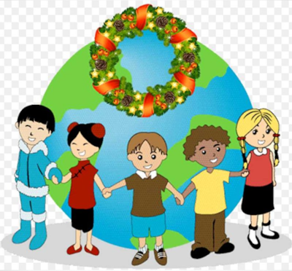

Подготовила: педагог-психолог МОУ Детский сад № 341 М.Ю. Кудряшова

